**看资料的过程中，有任何的疑问可以在直播课上问老师，老师会在课上放自己的微信，加上老师微信，课后可问老师  
  
一个快死的店铺，90天从0 到类目前8**

**日销40w+，做淘宝 思路真的很重要。**

**全实操解答，我是怎么操盘店铺的**

开车这件事儿，对于淘宝卖家来讲，尤其是中小卖家来说，是又爱又恨的，没有还不行，开了吧，还赔钱！但是赔钱也干，因为大家心中都有一个梦想：我只要开车了，我的自然搜索就会加权，这样虽然我开车亏钱了，但是我可以通过自然搜索把钱赚回来啊。但是，理想是丰满的、现实是骨感的。今天给大家分享一个从新店做到类目**前八**的实操思路。主要看思路，实操手法，前面帖子讲的太多。

店铺类目：DIY电脑

货源情况：货源稳定

店铺情况：完全是个“普通的不能再普通的店铺”，没流量，没成交。庆幸的是产品还比较可以，美工执行力不错，在优化主图和详情的时候很给力。

下面具体说说这个朋友的店铺情况。这个是接手一个月从零做起来的流量和成交金额，接手初期店铺基本是个新店。还在店铺图片基础还不错，对店铺整体产品布局，五张主图布局，产品款式测试等做了一个详细规划。店主执行力很强，美工也棒棒哒。所以店铺起来的很快

花了接近三个月时间做到类目**前8**.

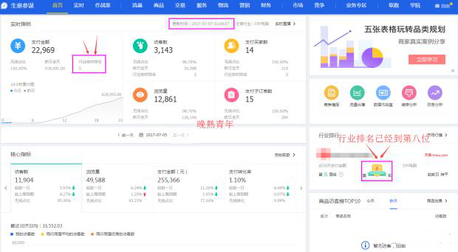

**之前讲了**

**太多实操方面的东西，这次结合理论来讲让大家更透彻，思路正确了，每个类目就是信手拈来了。直通车关键是了解他的本质，付费流量拉升自然流量的维度判断等。**

  现在我们做淘宝，一般主要是2种手段，一个手段就是运用一切的方法去推广推着这个产品向前跑，比如我们上各种官方或者站外活动啊，等战略亏本计划之类。而另一个手段就是选一个好的产品，然后慢慢注入流量，让他自力更生的自己独立跑。

总体来看第一种方式会显得快速，暴力。但是作为我们广大群体的中小卖家来说，后面这个方法依靠消费者来选择哪一款好，哪一款不好总体的风险承受度来说要低得多，毕竟前一条路的话，走错一步对于中小卖家来说就是万劫不复。

**但是要怎么样才能知道这个产品好不好？依靠你20年从业的独到经验？或者是随波逐流的专业模仿当前流行款吗？ 其实不用做这些风险大的事情。你只需要让你的消费者帮你选款就好了，因为他们才是最终裁决者。让买家选款，降低了你的成本预算，也降低了你的创业风险。**

**首先我们通常是利用直通车来可以实现以非常低的代价来批量的选出好的产品和好的款式，测图，可能测款测图会花去很多时间。但是这个数据可以用金钱来代替。你可以花钱卡前面去测，或者老老实实出价平均以上用拉高展现和点击量来测。加上直通车正确的布局和推广，流量和成交蹭蹭往上涨，后面会具体讲主图和车图的重要性：**

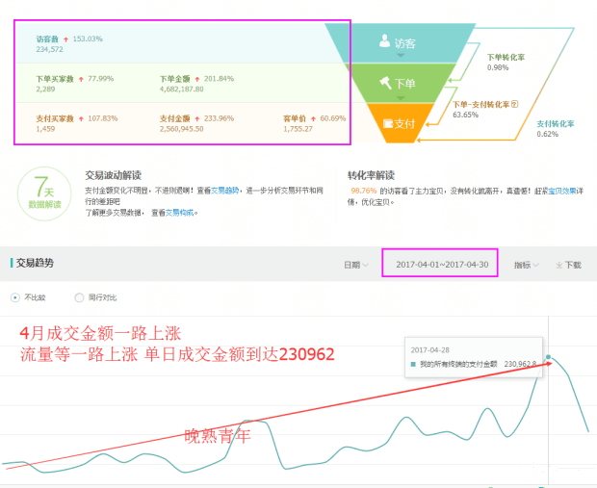

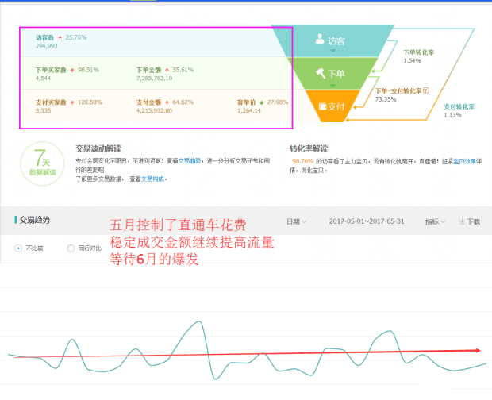

**一个店铺自然流量的好坏和第一张首图有不可分割的关系，所以首图的重要性不言而喻了吧，**最主要肯定是影响点击率的，并且在无线端，**首图甚至承担着一定的转化职能**。因为无线端屏幕的限制，主图所占的面积很大，所以有很多的消费者在打开宝贝链接后，会左右滑动，把几张主图都看一下。

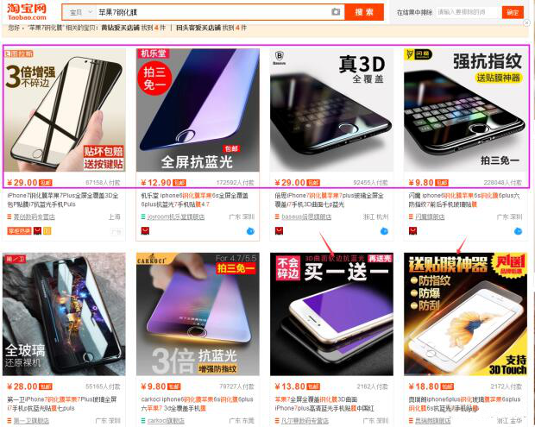

所以，一张好的主图显得愈发的重要。那么，问题来了：首图没有做好，可以直接换首图；但是如果首图做的还算凑合，只不过想弄一张更好的。但是，悲催的中小卖家经常发现：换了首图后，自然搜索流量跟以前相比，立刻下降了！几个意思？难道说换首图还降权了？难道说淘宝还不让我们换首图了？

其实你首图好看不好看，换不换，本质上来讲，对你的搜索权重是没有任何影响的。为什么？你想啊，搜索权重是由搜索引擎来计算的，那么你觉得搜索引擎能够去判断你的首图好看不好看么？肯定不能，他能干的是：你有没有违规。只要你没有违规，就绝对不会因为你的图做的怎么样而给你降权。

有的人换了主图后，搜索流量在蹭蹭的涨，但是有的人换了主图后，原有的排名也没有了，根本原因在哪里？**点击率！**

是的，决定你的搜索权重上升或者下降的，是你这张首图的点击率。你的点击率上升了，证明你抓住机会的能力强了，所以你的搜索排序在一般情况下就会提升（一会儿会说一个特殊的情况），反之你的搜索排序就会下降。那么，是不是我们玩命儿的去抓点击率就可以了。当然不行，你还得考虑转化率，如果你的点击率上升了，但是转化率下降的很明显（不变或者微微下降都没有关系），结果导致整体的产出下降。那么你的搜索排名也会下降！甚至很有可能会触犯一条被降权的规定：

标题对于自然搜索权重的影响大不大？当然大，但是我告诉你，基本应该是在40%以下，更多的时候，一个好的标题实际上是给你划定了一个最适合你去竞争的圈子。其实你可以这样认为：每一个关键词代表的都是一个特定的竞争圈子。举个简单的例子：

比如休闲裤，看你产品定位在哪个风格或者说年龄段，白领或者学生。我们搜索一下这两个词：女休闲裤、女休闲裤 学生，我们看一下搜索结果：

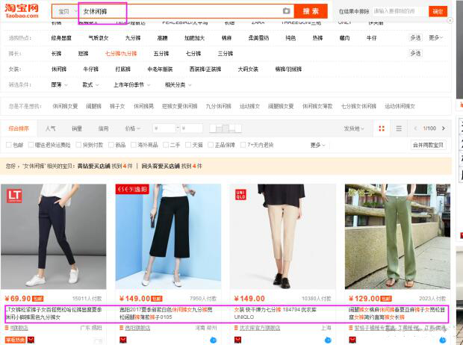

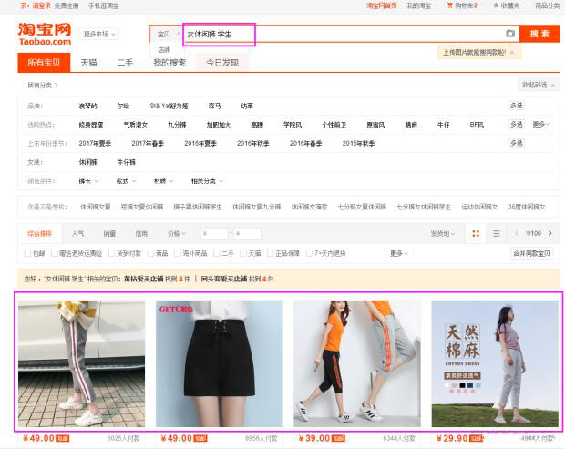

   我随便截图的，具体的结果你可以自己去搜索一下看看，我想告诉大家一个什么样的结果呢？你会发现这两个词的搜索结果，这说明什么？这说明，即使这两个词，实际上也代表了不同的竞争圈子。

所以，在这里我想告诉大家的是：选词写标题，在某种程度上并不能给你增加你的权重，你权重的增加或者减少是取决于各项指标的，而不是你变了一个词或者换了一张主图。选词更主要的作用是：给你划定了一个最合适的竞争范围，在这个圈子内你可以做的很好。仅此而已，指望着标题改一改，自然搜索流量就蹭蹭的！但是如果标题都不好好做，就像有生意，也做梦吧，当然，有可能蒙上了，梦想成真。

回过头来说首图。所以，只要你的首图不违规，没有被投诉，**漂亮不漂亮根本不重要，当如看具体类目情况，重要的是你能不能搞到好的点击率**，就比如下面的这张图：

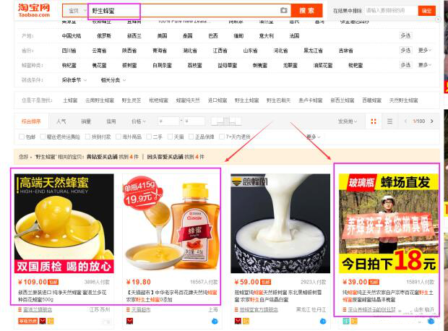

 看第三张，其实从很多角度来看，这都不是一张漂亮的图，甚至，作为一个卖蜂蜜的，你竟然只看到一个大男人（有人说，这张图实际上违规了，因为没有突出产品，好吧！只要淘宝没办你，说明存在着，存在着就是合理的）。但是，这张图，至少从点击率上看，是OK的，没有问题的。那你能说这张不漂亮的图就不是好图么？

所以，终极问题来了：怎样设计一个好的主图，怎样设计一个不会被降权的主图。

**1. 先想想你的主图上都应该有什么**

不管设计成什么样，要注意一个前提，就是不能违反淘宝的规则，在这样的一个前提下，消费者喜欢什么样的信息，实际上我们就应该设计什么样的信息，消费者想看到什么，我们就给他们看什么。

所以，你会得到一个结论：一个很棒的美工，其实不是PS大神，而是一个能读懂消费者的人。这里我觉得有这样几个点，大家注意一下：

**（1）不同价位的商品消费者关注的焦点不同**

**其实，在某种程度上，不同价位代表的是不同的消费人群，而不同消费人群又代表着不同的具体需求。我们以T恤为例，分成高中低端三个档次，具体的价格就不费劲了，因为没有统一明确的标准：**

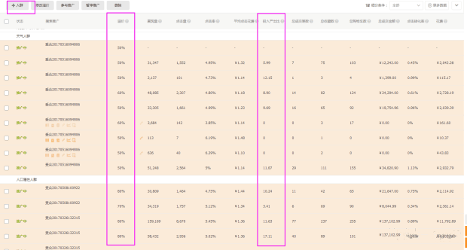

人群方面通过测试好了后，溢价高一点，在控制点击成本和投产比的情况下溢价

**低端的-------面对的是学生、年轻人、收入不高的，这些人更为关注的是T恤的款式，好看不好看，所有首图的设计就是模特着身图，最好能让你的模特不要跟常规的模特一样的姿势，可以摆一些特别的POSE，场景化好还是非场景化好，就需要去测试了。对于这部分消费者来讲，他们实际上还是比较低端的需求，社交。**

**中端的------面对的是已经工作了一段时间的人，手里有了一定的积累，这时候他们对T恤的关注已经过了“好看就可以”的年纪，他们会更关注T恤的品质如何，所以你首图的设计就可以去突出一些细节，比如图案的细节、设计的细节、领口等等。**

**高端的-------面对的是成功人士，他们关注的是品牌的归属感，关注的是品牌故事，是服务，所以比如说“源自欧洲”，这样是不是好一些呢？**

**（2）要能找到消费者搜索的关键词中的成交焦点词**

什么叫成交焦点词呢？比如有一个用户搜索：显瘦连衣裙。那么连衣裙就叫做产品词，是消费者想要的最终消费品。但是那么多的连衣裙呢，决定消费者成交确是修饰词“显瘦”。只有一个胖子（或者觉得自己胖的人）才会去搜索这个关键词，而她真正关注的焦点就是“显瘦”。所以我们就可以把“显瘦”叫做成交焦点词。

那么消费者关注的信息有哪些呢？修身、显瘦、修长等等！那么在你的首图上，能不能把这些要素凸显出来，就是影响点击率非常关键的因素了。

**（3）标品和非标品对于主图的要求**

我们在这里说明一下：这里所说的标品和非标品更多的是从消费者搜索的关键词角度来看的，精准搜索（消费者在搜索的时候，明确的表达了自己想要什么的意愿）的我们都叫做标品，比如搜索具体的手机型号、搜索品牌鞋子的货号、搜索某一本书的书名等等。对于这类商品，消费者关注什么信息？

比专柜便宜、有正品保障！甚至在前两年，你会发现这类商品是都没有问题，比如苹果手机，很好理解，因为对于这类商品而言，消费者已经知道长什么样子了。

相对应的，非标品主要是只没有品牌的，不明确的东西，比如碎花连衣裙、黑色高跟鞋等等，服饰类目、包包等大部分都是。这类商品，你必须让消费者看到全貌，商品的主体，你得让消费者知道这种东西长什么样子。

**2. 用直通车测图**

测图一般情况下都是用直通车，测试的时候注意这么几个问题就可以了：

（1）保证基数

既然想测图了，就不要不舍得，还没有50个点击，就怕花钱不敢测了，那不行，不是你干多长时间，关键是要有多少人参与，当然也要量力而行。

（2）直通车流量分配考虑轮播

不要用优选，这样会更客观。

**重点：-------->测好图后4个创意尽量补满。创意标题囊括大流量词，长尾转化词，和补充原标题没有加入的好词**

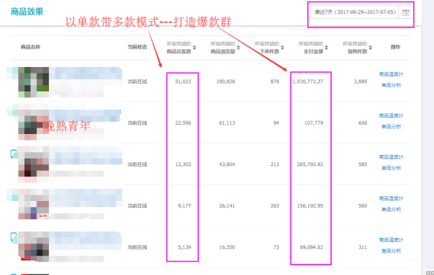

**3. 同时关注你的转化率变化**

这也很重要，如果点击率上来了，但是转化率下去的很厉害，实际上最终的结果也是不好的，因为搜索引擎要的是流量价值。

**首图说的差不多了-----现在说说直通车的布局和实操**

**由于篇幅的原因直接附上一张6月份的实操贴，里面详细讲了一个店铺从0到百万级的实操过程，实操实在讲到吐了。给大家讲讲最本质的核心问题，思路----思路决定出路。**

   这是最近30天的直通车截图：更清晰的让大家了解到，单款起来后用单款带起来小爆款群，**采取多款多计划推广的模式，来获得最大的流量和产出，重点大家拿笔记一下。**

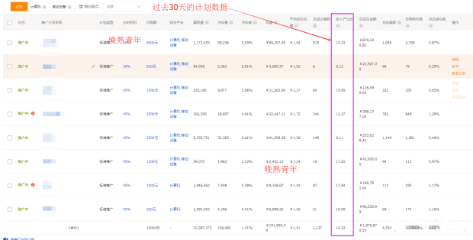

首先直通车投放先要了解直通车和搜索权重的关系

淘宝并不会把这个标准答案公之于众，所以要从侧面了解他们的判断系统和大概准则。尽力去满足这些维度，说白了就是去**讨好这个搜索机制**。

比如之前在商家间疯传的【**聚划算销量计入搜索权重**】，就表示此数据是计入综合排序的维度指标的。

回到我们今天的主要内容：要提高搜索权重，大家需要通过直通车来优化的有哪些？

**商家层级**

对商家进行分层，根据层级不同给予不同权重，是一个非常方便而且准确的权重划分方法。

基本上到第四层级以上的店铺，就已经算是官方给予重点扶植的了，越往高走考虑权重的事项也不同，分别是单品突出重围、团队专业性、品类规划与市场占有、帮平台拓宽类目发展潜力。

**坑位产出**

坑位的产出也是每个类目小二非常看重的指标。简单来说，就是给你一个展现，能带来多少点击转化，进而带来多少销售额。

逻辑很容易理解，在目前整个平台流量都几乎到了天花板，系统希望每个展现位都能拿到它所能拿到的最大销售额。

**精准人群**

在所有排名都基于这个出发点的情况下，**淘宝天猫要做千人千面、要用各种推广工具圈定精准人群的动作**就得到了解释。因为只有最精准的人，才最有可能为有限的展现位置买单。

在合适的人面前展现之后，影响排名的更进一步核心就是掏钱的这个动作，包含了转化与客单价。至于这两者的比例关系，我们无从得知，但是要求大家知道，客单价x销售量/访客数，这个公式代表着某个宝贝的大致产出能力。

当然因为大家的流量结构不一样，所以各个渠道的产出能力也是不一样的，以自己店铺的实际情况为准，占流量最大比例的渠道占的权重也越大。大家要把主推商品通过流量占比最大的渠道推销出去。

勤快一点的可以算一算无线端排名比较靠前的产出水平，比较一下你要做到这个位置，需要的转化或客单价需要多少流量。如果大家需要具体算出自己与同行的差距水平，可能需要购买更高功能的生意参谋。

**直通车钻展要把主要精力用在精准人群的把控上。把店铺最大占比的流量来源的单位销售额做上去**。

有商家小伙伴问过我，明明有在留意流量精准性的问题，为什么自然流量还是不给力？

可能有两个原因

**1.付费引流还不够**

直通车吸引个几十的流量能对整体有啥帮助呢？我们用付费推广的原因就是想促进点击转化然后拉高系统对宝贝的好感度，才能搞进免费流量，付费流量太少，对大盘的促进作用就跟丢了一个颗石头进大湖里面一样，溅不起什么水花。

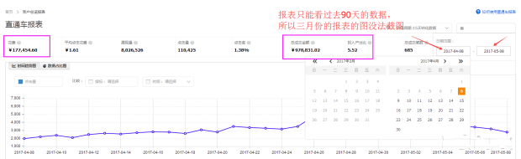

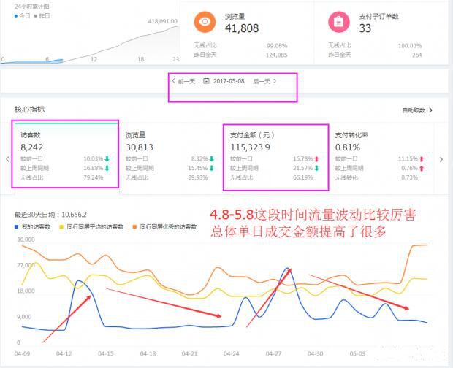

这个店铺能快速起来的原因也是在保证投产比的情况下，直通车基本是猛砸的。用足够多的成交来讨好系统，进来的流量要相对精准才能保证成交。由于只能截图90天的报表图，所以只能从4.8号开始截图。望大家谅解。

**2.主推款并不引流**

引错款就让人十分尴尬了，花大价钱推广的宝贝并不吃香，真的叫赔了车费又折流量。

比起以前一招鲜吃遍天下，一个爆款养活全店的辉煌历史，现在的淘宝更偏爱爆款群。也就是一个店铺总有三五款宝贝是非常吃香的，与此同时还在不断酝酿新的爆款。合理的分配资金推广，才能保证全店免费流量的提升。



**主推款OK的情况下配合直通车在不断优化人群关键词，成交词去做标签，关键词布局基本一个星期以内必须要更新一批保证留下最有效的关键词，投产比自然会越来越高。**

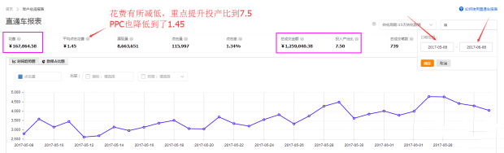

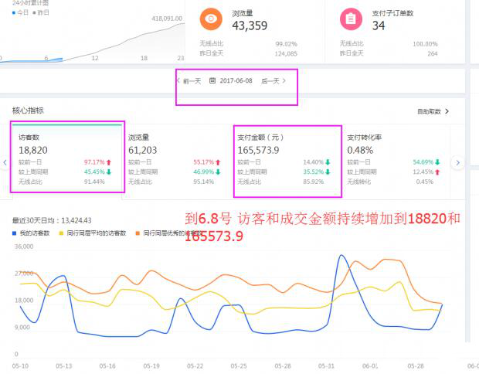

**在流量是一直在递增的情况下，如果流量停止递增，就考虑优化投产比，投产比上去后，淘宝自然会给你更多的流量。这也是淘宝判定你是好产品后会给你的好处。好的更好，差的更差。**

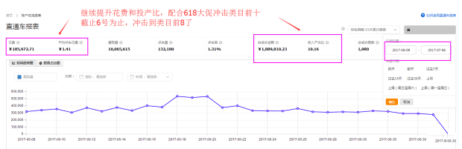

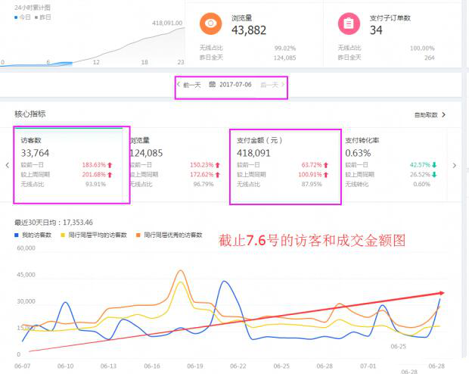

曝光足够多才能有更大几率获得点击量，点击量上去，系统看重的收藏加购等行为数据才会攀升，拿到更高的产品权重，权重高了系统给的自然展现也就上去了。

一共三个：

**点击率——这个反应的是你产品的吸引力状况，给你机会你能不能抓得住；**

**转化率——反应的是你消化流量的能力，能不能这个流量给你了，你就搞定他，给他转化率呢；**

**客单价——反映的是你挖掘流量价值的能力，买的多总比买的少要好吧！**

所以，当你开车后，发现自己的免费自然搜索流量不升反降，那你首先应该考虑的就是：你的开车效果是不是很差，差到让搜索引擎怀疑你的能力，不敢把流量给你了。

**所以说找准方向，一开始款式可以多找一些，但是最后一定要集中资金砸数据最好的那个，先做一个大爆款出来，有流量基础了，互相导个流量做好几个款那都是很轻松的。**



**下个目标冲击类目前三，大家等着我冲击到前三后在出来给大家分享分享。**

**在产品OK的情况下，做淘宝其实也是蛮容易的，在大盘一直跌的情况，我帮朋友做的一个女装店铺也照样在这一个月左右起来了。**

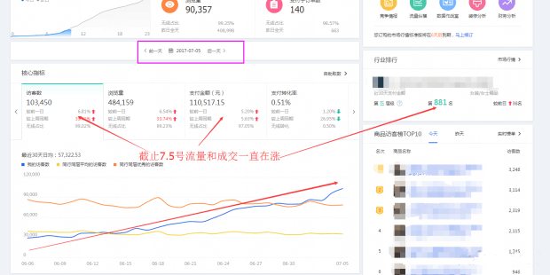

难道这个店铺在秋冬季不是有一个更好的发展前途吗，可能又是一个TOP店铺的诞生。期待下次的分享。太多实操方面的东西分享了几百次。这次给大家讲讲思路方面的东西。

**思想决定高度，格局决定出路。**